DETERMINACIÓN DE LA COMPOSICIÓN DE UN HIDRATO
Practica N.- 5
FECHA: 7 de Diciembre del 2011
NOMBRE: Kevin Gonzalo Mero Constantine
PROFESORA: Ing. Ana Avilés Tutiven
GRUPO: Paralelo 73
NOMBRE DE LA PRÁCTICA: Determinación de la composición de un hidrato
OBJETIVO
Reconocer las sustancias hidratadas y las sustancias anhidras.
Adquirir habilidad en el manejo de la balanza, y el mechero de Bunsen; para determinar el número de moléculas de agua por medida de masa y calentamiento
TEORIA
HIDRATO.- Compuestos que tienen unidas un número específico de moléculas de agua, que pueden ser eliminadas por acción del calor.
ANHIDRO.- Cuando se elimina el agua de hidratación, la sal resultante se llama anhidra.
DELICUESCENCIA.- Los materiales delicuescentes (del latín deliquescere, hacerse líquido). Éstos recogen suficiente agua del aire para formar una solución líquida. Tienen una fuerte AFINIDAD QUÍMICA por la HUMEDAD.
HIGROSCOPIA.- Es la capacidad de algunas sustancias de absorber o ceder humedad al medioambiente. Son higroscópicos todos los compuestos que atraen agua en forma de vapor o de líquido de su ambiente, por eso a menudo son utilizados como DESECANTES
FORMULA QUÍMICA.- a fórmula química es la representación de los elementos que forman un compuesto y la proporción en que se encuentran, o del número de átomos que forman una molécula. También puede darnos información adicional como la manera en que se unen dichos átomos mediante enlaces químicos e incluso su distribución en el espacio. Para nombrarlas, se emplean las reglas de la nomenclatura o formulación química.

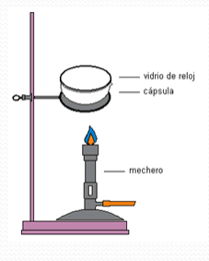
DESCRIPCIÓN
- MATERIALES Y REACTIVOS
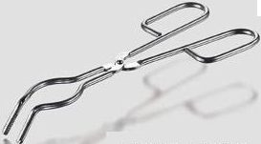
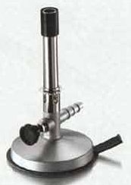
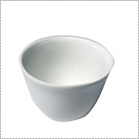

Crisol mechero de Bunsen soporte universal Pinza
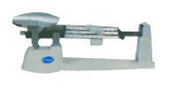
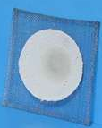
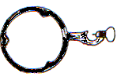
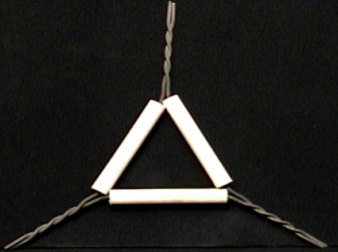

Triangulo aro malla balanza

PROCEDIMIENTO
- Calentar el crisol lentamente, sobre el triángulo.
- Sacar el crisol con una pinza y depositarlo en una malla, espere se enfríe.
- Pesar el crisol, anotar el peso como m1 = masa crisol.
- Tomar una cantidad pequeña de muestra (hidrato), de 1 a 2 g.
- Introducir lo tomado en el crisol.
- Pesar el crisol con la muestra, anotar el peso como
m2 = m1 +hidrato.
- Calentar el crisol utilizando una llama medianamente fuerte, durante 15 minutos y volver a enfriar sobre la malla (10 minutos)
- Pesar una vez frío, anotar el peso como m3 = m1 + sustancia anhidra.
- Repetir el calentamiento, enfriamiento y pesada del conjunto, hasta que pese igual.
- Elaborar la tabla de datos.
- Realizar los cálculos
- M1 = Masa del crisol
M1 =24,5 gr

- M2= M1+ M hidrato

M2= 24,5gr + 1gr= 25,5 gr

- M3= M1+ M anhidro
M3= 24,5gr + 0,6gr = 25,1gr

Para obtener masa del anhidro y masa del agua
- M3-M1= M anhidro

M3-M1=25,1gr – 24,5gr = 0,6gr

- M2-M3= Magua
M2-M3= 25,5gr – 25,1gr = 0,4gr

Para transformar a moles las masas del anhidro, y la del agua.
N anhidro=$\frac{m anhidro}{p m anhidro}$

N anhidro=$\frac{0,6}{201,24}$ = 0,00298

N agua=$\frac{m agua}{p m agua }$
N agua=$\frac{0,4}{18 }$= 0,0222222

- Para establecer: que 1 mol de anhidro contienen................ Moles de H2O. Tenemos:
- N agua / n anhidro = X mol agua/ 1 mol anhidro
Por lo tanto:
X mol de agua=$\frac{1 mol de anhidro * n agua}{n anhidro }$=10

TABLA DE DATOS

TABLA DE DATOS
1 | (M₁) Masa del crisol | 24,5 gr
2 | (M₁) Masa del crisol con hidrato | 25,5 gr
3 | (M₁) Masa de crisol con anhidro | 25,1 gr
4 | Formula del anhidro | Na₂B₄o₇ x H₂O

TABLA DE RESULTADOS
TABLA DE RESULTADOS
1 | Masa del anhidro | 0,6
2 | Masa de H₂O | 0,4
3 | Numero de moles de sustancia anhidra en la muestra | 0,002984
4 | Numero de moles de H₂O en la muestra | 0,022222
5 | Numero de moles de H₂O por cada mol de sustancia anhidra | 10
6 | La formula del hidrato es | Na₂B₄o₇ 10 H₂O (tetraborato de sodio) Bórax

CONCLUSIONES
Con la práctica realizada pudimos conocer las sustancias hidratadas y como hacerlas sustancias anhidras a través de calentamiento así como también pudimos conocer el número de moles de la sustancia para poder diferenciar y conocer el tipo de sal que estamos usando
RECOMENDACIONES
Recomendamos que los estudiantes tengan cuidado con el mechero al momento de calentar el crisol para evitar cualquier lesión y si el crisol está a punto de cuartearse avisar con previo aviso para que no se rompa
BIBLIOGRAFIA
www.wikipedia.org

